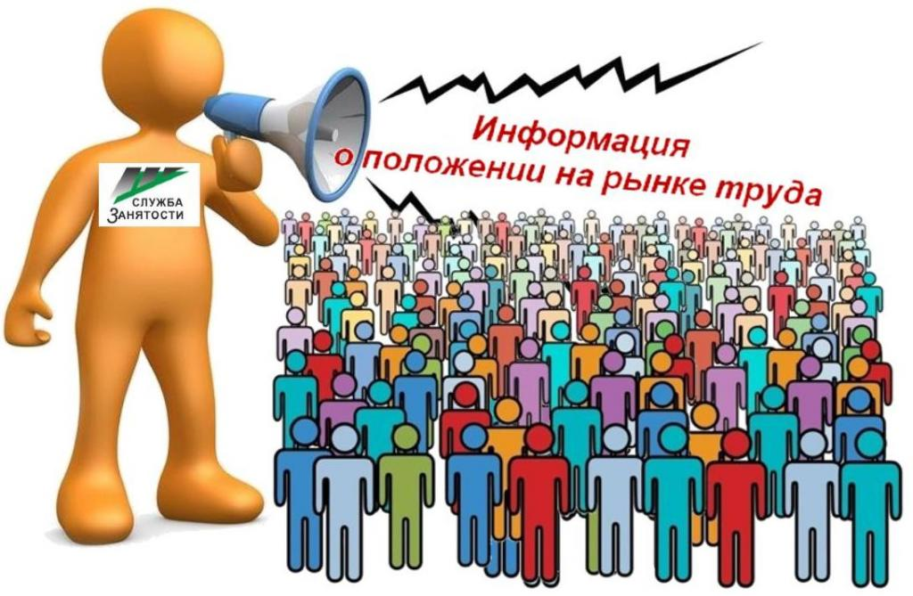
Динамика основных показателей, характеризующих
состояние рынка труда,
города Нефтеюганска в апреле 2023 года
 | На начало отчетного месяца | На начало преды-дущего месяца | На начало года | На начало отчетного месяца предыду-щего года | Изменение (+/-)
 |  |  |  |  | за месяц | с начала года | за год
A | 1 | 2 | 3 | 4 | 5=1-2 | 6=1-3 | 7=1-4
Численность граждан, состоящих на регистрационном учете в центре занятости населения в целях поиска подходящей работы, чел. | 222 | 239 | 224 | 248 | -17 | -2 | -26
Численность безработных граждан, зарегистрированных в центре занятости населения, чел. человек | 55 | 62 | 62 | 74 | -7 | -7 | -19
Количество свободных рабочих мест и вакантных должностей, заявленных работодателями, ед. | 2771 | 2752 | 2780 | 2000 | 19 | -9 | 771
Уровень регистрируемой безработицы, % от численности рабочей силы | 0,07 | 0,08 | 0,08 | 0,10 | -0,01 | -0,01 | -0,03
Коэффициент напряженности, незанятых человек на 1 рабочее место | 0,03 | 0,04 | 0,04 | 0,07 | -0,01 | -0,01 | -0,04
Процент трудоустройства граждан,% | 93,9 | 68,1 | 5,56 | 58,79 | 25,8 | 88,34 | 35,11
Продолжительность безработицы, месяцев | 3,89 | 3,45 | 2,9 | 3,22 | 0,44 | 0,99 | 0,67
(наименование муниципального образования) (отчетный месяц)

Подготовил:
Ведущий инспектор административно правового отдела Костарева С.В. _______________

Согласовано:
Заместитель директора Журавлева Л.А. _______________
Заместитель директора Мавлютов М.И._________________
Начальник отдела трудовой миграции и взаимодействия с работодателями Буздуган Л.А.________
Начальник административно-правового отдела Мещерякова Н.В. _______________
Начальник отдела трудоустройства Костенко Л.В. _______________

